出國報告（出國類別：實習）

氣體絕緣開關設備之
六氟化硫氣體管理技術

服務機關：台灣電力公司
姓名職稱：王家鴻 九等電機工程師
派赴國家：德國、瑞士
出國期間：98.5.11〜98.5.20
報告日期：98.7.17

行政院及所屬各機關出國報告提要
出國報告名稱：氣體絕緣開關設備之六氟化硫氣體管理技術實習
頁數 29 含附件：□是■否
出國計畫主辦機關/聯絡人/電話
出國人員姓名/服務機關/單位/職稱/電話
王家鴻/台電公司/輸變電工程處/九等電機工程師/02-23229767
出國類別：□1考察□2進修□3研究■4實習□5其他
出國期間：98.5.11.～98.5.20. 出國地區：德國、瑞士
報告日期：98.7.17.
分類號/目
關鍵詞：六氟化硫
內容摘要：（二百至三百字）
六氟化硫氣體是溫室氣體之一，若使用、管理不當或沒有按正確的方法對其進行回收、再生處理，導致SF6氣體及在高溫電弧作用下產生的有毒分解物排放到大氣中，會給人類賴以生存的環境帶來污染和破壞。
製造GIS設備時要注意設備密封及零件品質管理，要考慮到密封元件的壓縮量、壽命、老化及可靠性方面的因素，並定性及定量檢漏以降低氣體洩漏率。
GIS設備的小型化是目前發展的趨勢。藉由減少斷路器的斷口數、三相一體化及採用小型元件，使得GIS結構更為簡單，減少使用的零件數，縮小GIS體積，進而有效管理並減少SF6氣體使用量。
本文電子檔已傳至出國報告資訊網（http://open.nat.gov.tw/reportwork）

目 次
頁次
一、實習目的1
二、實習過程2
2.1 行程表2
2.2行程簡述2
三、實習心得3
3.1六氟化硫(SF6)氣體介紹3
3.2 製造GIS設備時的SF6氣體管理技術19
3.3六氟化硫(SF6)氣體的充填管理技術23
3.4 GIS設備小型化的SF6氣體管理技術26
四、行程感想與建議事項27
4.1 行程感想27
4.2 對［共同供應契約採購機票詢價制度］的建議28
4.3 對［是否增設三通閥］的建議29
4.4 對［使用SF6液化氣體回收設備］的建議29

一、實習目的
隨著我國經濟的發展，本公司電力技術和電力設備也隨之進步，用六氟化硫（SF6）氣體作為絕緣介質的開關、變壓器、電抗器等，已在電力系統中廣泛的應用。
本公司新擴建之屋內式變電所裝設之高壓開關設備(電壓23kV級以上)，均採用氣體絕緣開關設備(GIS)，該設備填充之絕緣氣體為六氟化硫(SF6)。因該氣體屬京都議定書之管制氣體，於GIS安裝或維護過程，為環保考量需儘量避免SF6氣體之排放。
因GIS設備最早由歐洲廠商製造供應，目前歐洲地區之廠商及電力公司仍繼續裝設GIS，且各國均非常重視環保議題，對其管理SF6氣體之技術相當成熟可行。為配合本公司對環保議題之重視，特派員前往德國及瑞士的ABB公司實習，吸取其技術及經驗，以便本公司妥善管理SF6氣體，避免危害環境。

圖1. SF6氣體絕緣開關設備(ABB, Germany)
二、實習過程
2.1 行程表
工作內容 | 日 期 | 天數
往程(台北→法蘭克福) | 5/11-5/12 | 2
在ABB人員帶領下，至法蘭克福近郊Goldsteinstrasse變電所，實習GIS設備SF6氣體管理技術 | 5/13 | 1
至Hanau(近法蘭克福)之ABB GIS工廠，實習SF6氣體管理技術 | 5/14-5/15 | 2
中間行程(法蘭克福→蘇黎世) | 5/16 | 1
至蘇黎世之ABB GIS工廠，實習SF6氣體管理技術 | 5/17-5/18 | 2
返程(蘇黎世→台北) | 5/19-5/20 | 2
2.2 行程簡述
2.2.1 德國Goldsteinstrasse變電所實習
98.5.13，在ABB人員帶領下，至德國法蘭克福近郊Goldsteinstrasse變電所，實習GIS設備之SF6氣體管理技術。Goldsteinstrasse變電所係屋內式無人化變電所，室內寬敞明亮且幾乎一塵不染，在ABB及變電所安裝人員實體解說下了解GIS之SF6氣體管理技術。

2.2.2 德國Hanau的ABB GIS工廠實習
98.5.14～98.5.15，在Hanau(近法蘭克福)的ABB GIS工廠實習SF6氣體管理技術。先由ABB人員於會議室簡介ABB公司的概況、GIS設計、製造及SF6氣體管理技術。之後再赴現場參觀實體高壓GIS製造及SF6氣體管理技術。
2.2.3 瑞士蘇黎世的ABB GIS工廠實習
98.5.17～98.5.18，在瑞士蘇黎世的ABB GIS工廠實習SF6氣體管理技術。本次參訪先至辦公室拜會業務及技術部門之部門主管Pavan經理及Suping小姐等人，聽取簡報以便了解該公司的概況，並與設計及技術人員就GIS設計、製造及SF6氣體管理技術進行綜合研討後，再參觀GIS製造工廠，受益匪淺。

三、實習心得
3.1 六氟化硫（SF6）氣體介紹
六氟化硫（SF6）氣體是目前發現的6種溫室氣體之一。高壓電氣設備必須使用大量的SF6氣體，若使用、管理不當或沒有按正確的方法對其進行回收、再生處理，導致SF6氣體及在高溫電弧作用下產生的有毒分解物排放到大氣中，不但電氣設備無法正常運作，同時也會給人類賴以生存的環境帶來污染和破壞，對人們身體健康帶來不利影響。
3.1.1 概述
六氟化硫的化學式為SF6，自1900年法國化學家摩森（H. Moissan）和李博(P. Lebeau)在實驗室中將硫在氟氣中燃燒以製造六氟化硫（SF6）氣體以來，人們已從中受益非淺。因純SF6氣體具有化學穩定性，早期用於進行人工氣胸治療肺結核空洞，同時因其優異的絕緣和消弧性能也備受人們的關注，從1940年作為絕緣介質開始，迄今已被廣泛地應用在電力設備中，如高壓斷路器、變壓器、電抗器等等。隨著SF6氣體使用量的增加以及範圍的擴大，正確的使用和管理SF6氣體，保護我們賴以生存的環境及人身安全等議題因此被重視。

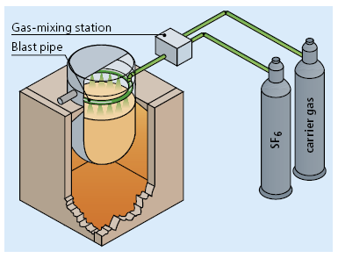
圖3.1.1. Diagram of a protective gas system for a magnesium smelting furnace
3.1.2 SF6氣體的性質
SF6氣體具有良好的絕緣性能和消弧性能，在均勻電場中其擊穿強度為空氣或氮氣2.3倍，在不均勻電場中為3倍；在3～4個大氣壓下其擊穿強度與1個大氣壓下的變壓器油相似。在消弧室中其消弧能力約為空氣100倍，也遠比壓縮空氣強。

3.1.2.1 SF6氣體的物理性質
純淨的SF6氣體是一種無色、無嗅、在通常狀態下無毒、不可燃的鹵素化合物，屬於惰性氣體，SF6氣體在常溫常壓下具有高穩定性。其相對密度在氣態時為6.164 g/L(25°C，100 kPa，即標準狀況時)，在液態時為1.329 kg/L(25°C時)；在相同狀態下約是空氣相對密度的5倍，由於氣體密度比空氣密度大得多，在空氣中的SF6易於自然下沉，導致下部的SF6氣體濃度升高，且不易擴散稀釋。為便於運輸和貯存，SF6氣體通常以液態形式存在於鋼瓶中。
3.1.2.2 SF6氣體的化學性質
SF6氣體分子為八面體結構，SF6氣體的化學性質非常穩定，在空氣中不燃燒，不助燃，與水、氫氧化鈉、氨、鹽酸、硫酸、氧、氫、碳、銀、銅等不反應，500℃以上才會分解。在低於150℃時，SF6氣體呈化學惰性，極少溶於水，微溶於醇。對電器設備中常用的金屬及其它有機材料不發生化學作用。然而在大功率電弧、電暈放電作用下，SF6氣體能分解和游離出多種產物，主要是SF4和SF2，以及少量的S2、F2、S、F等。

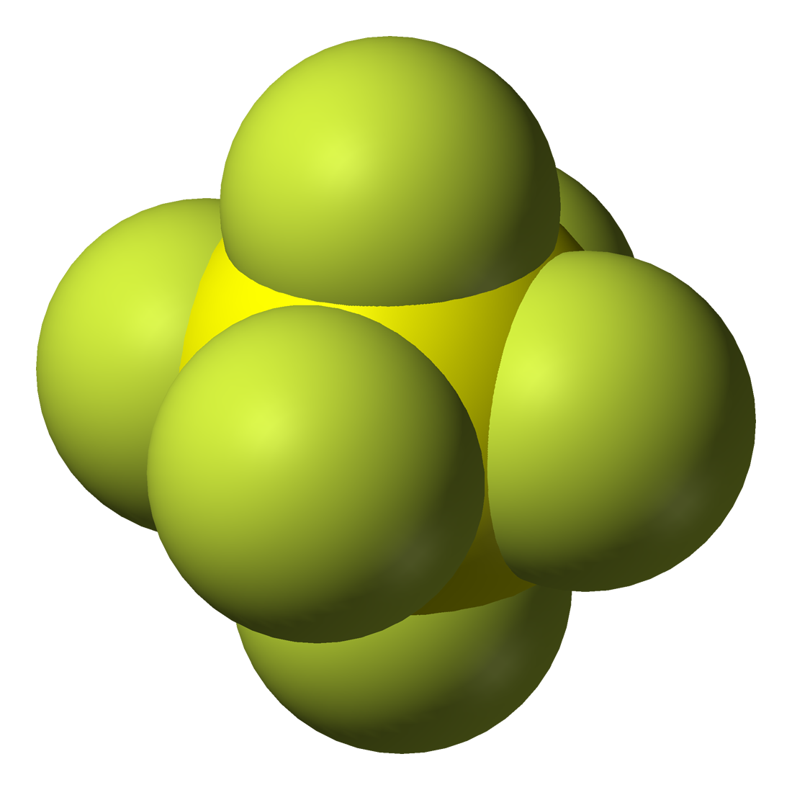
3.1.2.3 絕緣性能
SF6氣體分子具有很強的吸附自由電子而形成負離子的能力，因此是一種高電氣強度的氣體介質，具有優異的絕緣性能。它的解離能量大，在溫度範圍內熄滅電弧和暫態放電有優異的特性。由於SF6氣體具有不可燃的特性，並具有優良的絕緣性能和消弧性能，所以被廣泛地被人們作為絕緣介質應用於高壓電氣設備中。
3.1.3 SF6氣體的毒性來源
純SF6是無毒的，但在合成SF6的過程中，往往產生少量有毒的副產物，如淨化不徹底，有可能在新製SF6的氣體中混有殘餘的有毒雜質。從相關學術上的試驗及研究結果可知，SF6氣體的毒性主要來自下列5個方面：
（1）SF6產品不純，出廠時含高毒性的氟化硫、氟化氫等有毒氣體。
目前大量製造SF6氣體的方法，主要是採用硫磺與大量氣態氟直接化合反應而成；即S+3F2→SF6+Q（放出熱量）。在成品中含有多種雜質，其雜質的組成和含量，會因為原料的純度、生產設備的材質、技術能力等因素的影響而有很大差異，雜質總含量甚至可達5%。其組成有硫氟化合物，如：S2F2、SF2、SF4、S2F1O等；硫氟氧化合物如SOF2、SO2F2、SOF4、S2F10等以及原料中帶入的雜質如HF、OF2、CF4、N2、O2等。
為了淨化粗品中的雜質，合成後的SF6氣體還需要經過水洗、加熱、氫氧化鈉處理、乾燥、吸附、冷凍、蒸餾提純等一系列淨化處理過程才能得到純度在99.8%以上的產品。然後再用壓縮機加壓，降溫後充入鋼瓶中，以液態形式存在。在使用時減壓放出，呈氣態充入電氣設備中。
除在上述的合成過程中產生的雜質外，另外，在氣體的充裝過程中還可能混入少量的空氣、水分、和礦物油等雜質，這些雜質均帶有或會產生一定的毒性物質。因此為保證SF6產品的純度和品質，國際電氣協會（IEC）及許多國家對出廠的SF6產品均制定了品質標準，並要求生產廠家在供貨時提供生物試驗無毒證明書。
（2）電氣設備內的SF6氣體在高溫電弧發生作用時而產生的某些有毒產物，包含氟原子和某些有毒的低氟化合物。
例如：SF6氣體在電弧中的分解和與氧的反應：
2SF6 + O2 → 2SOF2 + 8F
2SF6 + O2 → 2SOF4 + 4F
SF6 → SF4 + 2F
SF6 → S + 6F
2SOF4 + O2 → 2SO2F2 + 4F
（3）電器設備內的SF6氣體分解物（低氟化合物）與其內的水分發生化學反應而生成某些有毒產物，例如氟化氫等有強烈腐蝕性的劇毒物。
例如：SF6氣體分解物與水的繼發性反應：
SF4 + H2O → SOF2 + 2HF（氫氟酸）
SOF4 + H2O → SO2F2 + 2HF（氫氟酸）
SOF2 + H2O → SO2（二氧化硫） + 2HF
SO2F2 + 2H2O → H2SO4（硫酸） + 2HF
（4）電器設備內的SF6氣體及分解物與電極（Cu－W合金）及金屬材料（AL、Cu）反應而生成某些有毒產物，例如氟化銅等粉末。
例如：SF6氣體及分解物與電極或其他材料反應：
3SF6 + W → WF6（氣態）+ 3SF4
3F + AL → ALF3（固態粉末）
3SOF2 + AL2O3 → 2ALF3（固態粉末）+ 3SO2
SF6 + Cu → CuF2(固態粉末) + SF6
4SF6 + W + Cu → 2S2F2（氣態）+ 3WF6（氣態）+ CuF2（固態粉末）
（5）電氣設備內的SF6氣體及分解物與絕緣材料反應而生成某些有毒產物。如與含有矽成分的絕緣件；或以石英砂、玻璃作填料的環氧樹脂澆注件、模壓件以及陶瓷、矽膠、矽脂等起化學作用，生成SiF4、Si（CH3）2F2等產物，影響材料的性能和使用壽命。
3.1.4 SF6氣體的危害
長期以來，由於對SF6氣體管理不善，而導致許多有毒的、具有腐蝕性的氣體和固體分解物被排放到大氣中，危及人們的身體健康。
3.1.4.1 對人體的危害
從醫學的角度來講，各種分解物氣體及生成物對人體的影響程度不僅取決於其毒性的大小，還與吸入到人體內量的大小和每個人的身體素質有關。為客觀地判斷，學術界將每一種物質的允許濃度設定為五級。即：A——最低致命濃度；B——半致命濃度（50%為死亡濃度）；C——短時間停留極限，通常為15min；D——出現毒性反應的最低濃度；E——為每天8hr，一周40hr的正常勞動時間，大多數人在此濃度下工作，均不會對健康有不良影響。
根據在1979年對是否長期從事生產或接觸使用SF6氣體的人進行調查試驗，在這項職業流行病學調查中，對年齡、性別、勞動頻繁度、技術能力、是否吸煙等的工人，進行分組對照比較。結果發現對工人們的健康情況未發現有明顯的損害，但從統計的症狀發生率來看，表現出乏力、記憶力差、咽痛、胸悶的人數較多。
SF6氣體電弧分解物的生理特性如下：
序號 | 成分 | 生理特性
1 | S2F2 | 兩隻老鼠在10000ppm的濃度中，15min內均死亡，有刺激性。
2 | SF4 | 在19ppm的濃度中，4hr內動物的死亡率為50%；在10ppm的濃度中停留1hr，動物會出現呼吸困難的徵兆。
3 | S2F10 | 老鼠在0.1ppm的濃度中停留1hr未發現有中毒症狀；在1ppm的濃度中刺激肺部；在10ppm的濃度中肺部發生腐爛。
4 | SOF2 | 有刺激性。
5 | SO2 | 有刺激性。
6 | HF | 有刺激性。
7 | SiF4 | 有刺激性，從食物中攝取後有危險。
8 | WF6 | 有刺激性。
3.1.4.2 對環境的危害（溫室效應）
近百年來，地球氣候正經歷著以全球變暖為主要特徵的顯著變化。這種全球性的氣候變暖，是由氣候自然變化和人類活動增強溫室效應共同引起的。減少溫室氣體排放、減緩氣候變化是《聯合國氣候變化公約》和《京都議定書》的主要目標，因此減少溫室氣體排放方面所面臨的壓力會越來越大。

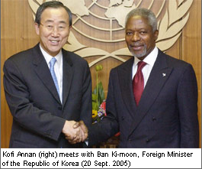
圖3.1.4.2. United Nations
溫室效應是指大氣中的二氧化碳等氣體能透過太陽短波輻射，使地球表面升溫。同時阻擋地球表面向宇宙空間發射長波輻射，從而使大氣增溫。由於二氧化碳等氣體的這一作用與“溫室”的作用類似，故稱之為“溫室效應”，二氧化碳等氣體被稱為“溫室氣體”。
據研究，SF6氣體的溫室效應是等量二氧化碳的23900倍。SF6氣體在大氣中的化學性質穩定，它們的壽命相當長，在大氣中可穩定存在3300年，只會緩慢分解。因此京都議定書（KYOTO PROTOCOL）將六氟化硫（SF6）與二氧化碳（CO2）、甲烷（CH4）、氧化亞氮（N2O）、全氟化碳（PFCs）、氫氟碳合物（HFCs）並列為溫室氣體。

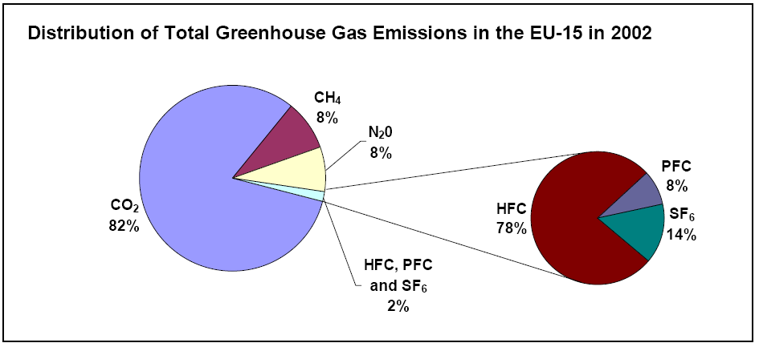
六種溫室氣體係由人類活動所排放的，當中氟化物就占了三種。其中CO2對溫室效應影響最大，佔82%，而SF6氣體的影響僅佔0.28%(2%×14%=0.28%)，但SF6氣體分子對溫室效應具有潛在的危害，這是因為SF6氣體一個分子對溫室效應的影響為CO2分子的23900倍，同時排放在大氣中的SF6氣體壽命特長，約3300年。

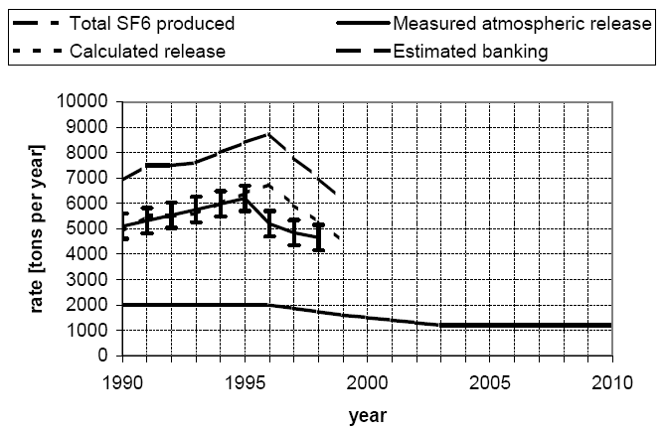 現在全球每年生產的大約8500噸SF6氣體中，約有一半以上用於電力工業。而在電力工業中，高壓開關設備約佔用氣量的80%以上。主要是用在126～800kV的高壓領域，即氣體絕緣斷路器（GCB）、氣體絕緣開關（GIS）、氣體絕緣輸電線（GIL）中。因此合理正確的使用管理SF6氣體，減少排放量已到了要積極管理的地步。
3.1.5 SF6氣體的使用現狀及存在的問題
3.1.5.1 環境保護知識欠缺
目前大部分人缺乏環境保護知識，對SF6氣體瞭解不夠，對其給環境所造成的危害認識不深，環境保護知識欠缺，因此在生產、使用、管理不當所造成的洩漏及人為的排放相當嚴重。
3.1.5.2 回收再利用或回收處理的成效不彰
目前國內的SF6氣體回收裝置的生產及需求數量較小，而簡易的抽真空、充氣裝置需量較大。究其原因，一是由於SF6氣體回收裝置的價格昂貴，必須從國外進口，使其普及化受到限制；二是SF6氣體回收裝置的利用率很低，一般只在設備安裝或檢修時使用，閒置時間長，因此SF6氣體回收裝置的使用和管理並不理想。
SF6氣體的回收處理更差，廢氣幾乎都是一放了之或經過簡單的過濾吸附而排放到大氣中，因為目前國內設備廠商無法對SF6氣體進行再生處理。SF6氣體回收裝置的功能均是對電器設備進行抽真空，將設備內的SF6氣體回收壓縮到儲氣罐中，儲氣罐的容量最大為500kg。而這些回收的“廢氣”一般用於電氣設備中零部件檢漏，很少有送回生產廠家對其進行再生處理。

3.1.5.3 管理制度不完善
對SF6氣體的使用、管理沒有建立完整的規章制度。SF6產品的裝配廠房、檢修間及現場等工作場所均沒有健全的通風設施和監控設備。對長期接觸SF6氣體的人員在保護方面欠周詳，且沒納入工安的管理模式。
3.1.6 SF6氣體管理措施
由於SF6氣體分解產生的這些有毒氣體和粉末對人及動物上呼吸道有強烈的刺激和腐蝕作用；並對環境造成污染和破壞，產生“溫室效應”。因此為儘量減少危害，將其所帶來的不利影響降到最小程度。我們可採取以下行之有效的措施加以控制和防範：
3.1.6.1空氣中SF6氣體及其毒性分解物的允許含量規定
根據動物性試驗和現場調查的結果，並參照美國政府工業衛生醫師會議（ACGIH）的建議，廠房空氣中SF6的濃度值為600mg/m3；短期接觸值為750mg/m3；前蘇聯廠房空氣中SF6的最高濃度為5000mg/m3。
3.1.6.2 減少和控制SF6氣體中的水分含量
對充以SF6氣體作為絕緣或消弧的電氣設備，為減少和控制其內部的水分含量，在產品裝配前，除要將零件放在乾燥室內進行烘乾處理外，同時還要求在其內部裝設乾燥吸附劑。乾燥吸附劑應放置在容器的上方，用量約為SF6氣體總重量的10%左右。正確的使用乾燥吸附劑，不但可吸收SF6氣體中的水分及SF6氣體分解物，減少水分含量及分解物的產生與排放。還能提高電氣設備的絕緣性能和啟斷性能。

3.1.6.3 SF6回收氣體的研究與應用
SF6氣體是一個理想的絕緣氣體，越來越廣泛地在電力系統中應用。同時SF6氣體也是溫室效應氣體。根據美國環境保護署EPA及全球氣候變遷研判機構IPCC (Intergovernmental Panel on Climate Change)有關報告統計，全球排放六氟化硫其中20%來自鎂的生產過程，其他80%排放來自高壓開關設備。目前世界上電力企業都積極進行有關SF6方面的研究，特別是SF6氣體回收使用以及SF6洩漏檢測的技術研究等。
3.1.6.3.1 國外研究近況
為了減少SF6氣體的排放，歐洲的有關機構，根據京都議定書減少全球溫室效應之理念，進行了一項研究，主要目的是研究對比使用SF6氣體和使用空氣作為絕緣氣體對環境的影響。SF6氣體生產廠商Solvay，SF6開關設備生產商ABB、SIEMENS和電力公司RWE等參與了這項研究，透過在能源使用、溫室氣體效應、酸雨和優養化等方面，對照得出使用SF6氣體實際上有助於減少全球溫室效應。

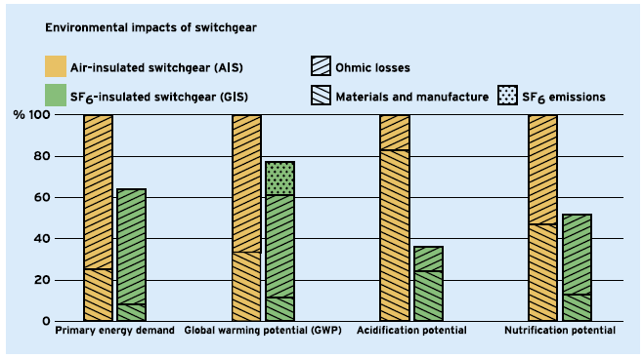
圖3.1.6.3.1. Overview of the environmental categories that were examined in the study at switchgear level.
儘管由於SF6氣體是一種具有很強溫室效應的氣體，但是使用SF6氣體絕緣電氣設備可以減少設備體積，提高電力輸送效率，因此可以減少對環境影響。但是由於目前缺乏有關研究的具體資料，比如SF6電器設備的年洩漏率與SF6氣體的回收使用比率等，因此無法對此進行評價。
美國EPA（環境保護署）也進行了許多研究工作。美國EPA和美國數十家電力公司建立了SF6 Emissions Reduction Partnership For Electric Power Systems，即EPA和各電力公司減少SF6氣體排放合作夥伴計畫。該合作夥伴計畫是通過技術合作共同通過：①SF6氣體淨化回收使用；②提高SF6氣體現場檢漏技術，降低設備年洩漏率；③藉由設備改造，使用氣室體積較小的SF6電器設備。通過減少SF6氣體的洩漏，提高SF6氣體回收利用率，電力公司可以大幅減少SF6氣體方面的開支；同時減少環境污染，是一個典型的多贏計畫。目前參加的電力公司約60多家，包括美國大多數大型電力公司。
3.1.6.3.2 應用概況

圖3.1.6.3.2. SF6 and stratospheric ozone destruction
研究顯示，雖然SF6氣體是溫室效應氣體，但幾乎對臭氧並沒有影響，只要採取適當措施回收利用，完全可以保證人身安全，對整個環境而言，SF6仍然是理想的絕緣和消弧介質。
但是運轉中SF6氣體絕緣電氣設備中的SF6氣體含有多種雜質。由於電氣設備內部殘留水分的擴散，會使空氣和水的含量超過新充填氣體的初始值，而放電使部分SF6氣體分解，可產生含氧、硫的氟化物及其他氣體，以及固體的分解產物。其中酸性等雜質，對電氣設備的安全運轉，以及運轉維護、試驗、檢修人員帶來較大危害。因此必須確實做好SF6氣體使用及SF6氣體絕緣電氣設備的運轉維護管理工作，特別是定期電氣設備SF6氣體檢測與回收工作。
3.1.6.3.3 加強SF6氣體及分解物的回收和處理
以SF6氣體作為絕緣和消弧的電器設備，在下列四種情況下必須對其內的SF6氣體及分解物進行回收處理：
（1）在新產品開發時，做過絕緣試驗和啟斷試驗（定型試驗）的試品。
（2）檢修運轉過的電氣設備。
（3）處理發生故障的電氣設備。
（4）淘汰、更換掉的電氣設備。

在對SF6氣體及分解物進行回收處理時，要嚴格按如下步驟進行：
①在打開設備前，必須先回收氣體，並抽至接近真空。
②對設備內部進行徹底通風。
③工作人員應帶放毒面具和橡皮手套。
④將金屬氟化物粉塵集中起來妥善處理。

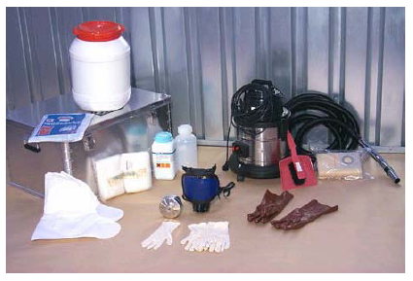
圖3.1.6.3.3. SF6氣體及分解物進行回收處理時的用具
3.1.6.4提高產品設計水準降低洩漏率
在產品設計上採用新技術提高製造水準，降低SF6氣體洩露率主要考慮從如下三點著手進行：
（1）應儘量不用或減少SF6氣體的使用量，透過改變產品結構，減少充氣隔室或空間，開發空氣絕緣、固體絕緣的電器設備，如以環氧樹脂為絕緣材料的比壓器、比流器、真空斷路器、空氣斷路器等等。
（2）在維持產品電氣性能不變的前提下，儘量降低SF6氣體充氣壓力。這樣不但有利於密封，還可能減少漏氣點。
（3）在產品的密封結構及材料上著手，採用新材料及新設計減少SF6氣體的洩漏。

3.1.6.5採用其他代替氣體或混合氣體
目前，還未發現一種完全代替純SF6氣體的單一替代氣體，從環保方面考慮，有可能的替代氣體是純N2氣體；但要使純N2氣體的絕緣強度與純SF6氣體的絕緣強度等同，須將純N2氣體的壓力提高到純SF6氣體的3-4倍。因此從安全角度考量，電器設備的容器強度有待提高。

圖3.1.6.5. Insulating Materials for Design and Engineering Practice, N.Y

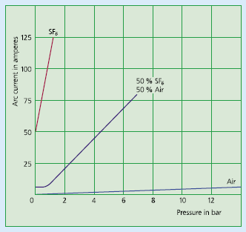
鑒於使用純N2氣體的難以運用，研究人員將目標轉向N2/SF6混合氣體，在純N2氣體中混入一定百分比的純SF6氣體後，發現可顯著提高絕緣強度，並接近於純SF6氣體的絕緣性能。關於使用N2/SF6混合氣體來替代SF6氣體的研究很多，雖然可減少純SF6氣體的使用量，但其應用範圍受到限制，如在GCB（氣體絕緣斷路器）和GIS（氣體絕緣開關）中使用的絕緣介質，不但要求有絕緣性能，還要求有消弧性能，而N2/SF6混合氣體要想獲得與原有設備同等的性能極其困難，要想直接使用是不可能的。
為解決寒帶地區（-40℃）斷路器的使用問題，將N2/SF6混合氣體的壓力提高到0.75MPa，同時也對消弧室進行了修改。在GIL（氣體絕緣輸電線）中，由於除故障時以外，均無電弧產生，且對絕緣氣體沒有消弧要求，使採用N2/SF6混合氣體成為可能，在這方面法國及德國已做了嘗試。但由於N2/SF6混合氣體的分離回收技術方面還有一些問題尚待解決，還難以保證SF6氣體不被排入大氣中，因此安全可靠的進入實際應用階段還需一段時間。
3.1.7 努力方向
由於SF6電氣技術設備的大量使用，不可避免地給人類賴以生存環境帶來污染和破壞，同時也給人們的身體健康帶來不利影響。因此早在1992年國際上就開始研究全球暖化問題，並在1997年的京都會議（COP3）上確定了溫室氣體的削減目標。但迄今為止，還未找到比SF6氣體的綜合性能更好的單獨氣體和混合氣體。隨著人們環境保護意識的增強，在今後少用SF6氣體的電氣設備才是發展方向。
3.2 製造GIS設備時的SF6氣體管理技術
3.2.1 設備密封管理
氣體洩漏率一直是各生產廠家和用戶關注的焦點。試驗方法是將GIS設備密封一段時間(12hr以上)後，量測SF6氣體洩漏量，再換算成洩漏率。依據本公司161kV GIS規範GIS2(May,1995)第 4.1.7節，及96年12月版之氣體絕緣開關設備規範修訂書(GIS、GCS、GCB、GIL)第 2.4.39 節規定，SF6氣體年洩漏量須小於0.5%。

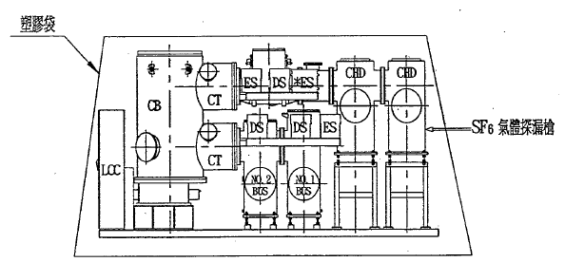
密封要考慮到密封元件的壓縮量、壽命、老化及可靠性方面的因素。SF6氣體絕緣開關設備普遍採用密封圈(環)來對氣體密封；也有少數採用了不銹鋼焊接和密封圈相結合的密封形式。若採用焊接密封，必須要確保焊縫的氣密性，一般焊接設備和焊接技術達不到要求，要用氬弧焊或鐳射焊接設備進行焊接，以保證焊接品質。
常用的SF6氣體檢漏方法有兩種：一是定性檢漏即查漏點；二是定量檢漏即密封12hr後測量密封容積內的氣體濃度來推算年洩漏率。

圖3.2.1. Leak testing of a GIS aluminum housing (ABB, Switzerland)
另外還要考慮環境因素對密封性能的影響，如高溫或低溫條件下密封性能是否滿足要求。
3.2.2 氣體水份含量管理
SF6氣體水分含量是SF6開關品質的主要檢測指標之一，會直接影響開關的絕緣程度。

圖3.2.2. SF6 measuring devices (DILO, Germany)
SF6氣體中的水份，當其含量低於該狀態溫度下的飽和值時，水份以氣體狀態存在於SF6氣體中，試驗證明此時SF6開關的絕緣性能基本不受影響；若氣體水份含量超過飽和值時，部分水汽會凝結於開關內部固體絕緣物的表面，進而降低其沿面閃絡電壓，對於開關的消弧性能也有影響。因此本公司161kV GIS規範GIS2(May,1995) 第6.4.4節規定必須做氣體分析試驗，廠商例行試驗測定SF6氣體含水量的方法，是將GIS充填SF6氣體後，至少放置24小時以上，再量取含水量。容許值是CB區間在300ppm以下，其他區間在1000ppm以下；管理值則是CB區間在150ppm以下，其他區間在500ppm以下；於工地安裝時實施，廠內不實施此項試驗，以原廠試驗報告代替。

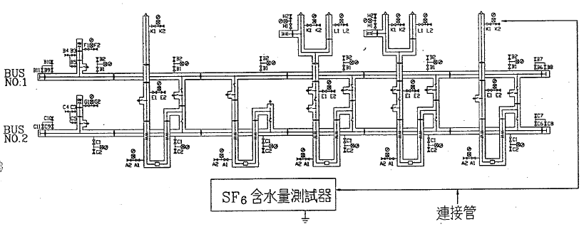
SF6含水量測試取樣方式係由匯流排單元室及CB 單元室之充填孔進行取樣，裝入含水量測試器打開開關閥送至偵測鏡面，再經由回收管回收。
對於新SF6氣體，首先要檢驗氣體本身水份含量，不超過規定值（一般規定水份含量低於15ppm）。
密封箱體要放入適量乾燥劑，乾燥劑主要用來吸附水份以保證密封箱體內的水分含量不致超出標準規定。
3.2.3 零件品質管理
零件品質好壞直接關係到產品品質的好壞。SF6氣體絕緣開關設備是不需維護或極少維護的開關設備，一旦密封箱體內的零件有品質問題，將極有可能汙染SF6氣體並造成整台開關設備的報廢。為確保零件品質就要嚴格控制零件的材料、加工品質和檢驗方法，其機械強度、電氣性能等各方面參數必須滿足產品的要求。對要裝入的零件進行嚴格的檢查，對整個裝配過程要求給予嚴格的技術和品管檢驗的控制，以確保裝配的正確性和一致性。特別是密封箱體內的連桿和接觸子的表面的平滑度，接觸子的接觸壓力要嚴格控制，以滿足產品技術要求。
3.3 六氟化硫(SF6)氣體的充填管理技術
運用SF6氣體時，除對其含水量要嚴加管制外，還必須對接觸SF6的各個部件、容器採取必要的除潮和防潮措施，以保證SF6氣體在運轉中含水量不超過容許值。同時還應採用適當的乾燥吸附劑，以清除SF6氣體在使用過程中產生的低氟化合物及水分。
六氟化硫氣體的比重大，在充有SF6氣體的設備或安裝該設備的組裝室內，在沒有適當通風的條件下，工作人員不能進入，以防發生窒息的危險，特別是地下變電所等特殊條件下使用的電氣設備，因此開啟SF6電氣設備前需要將SF6氣體回收。

圖3.3. SF6 servicing unit (DILO, Germany)
3.3.1 充填SF6氣體步驟
SF6氣體回收設備具有對氣槽抽真空、回收、充填、再生、過濾雜質及壓縮與液化氣體等功能，充填SF6氣體步驟如下：

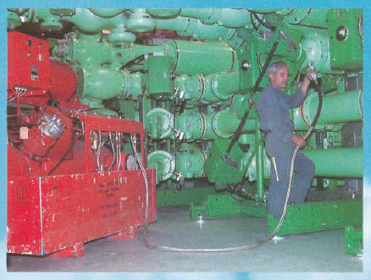
(1)抽真空：對氣槽內的SF6氣體容積抽至接近真空(約100Pa以下)。
(2)回收：利用壓縮機的抽吸和壓縮能力，把SF6電氣設備內的SF6氣體吸入壓縮機，並壓縮至某一較高的壓力。同時將較高溫度的SF6氣體冷卻至冷凝溫度進行液化、貯存。這樣連續抽吸直到回收完畢。

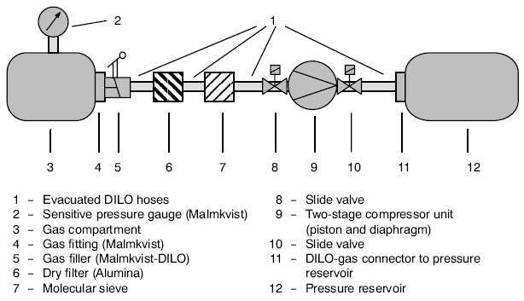
圖3.3.1. Evacuation SF6
(3)充填：首先利用回收裝置的真空泵對SF6電器設備(或鋼瓶)和連接管路進行抽真空，然後直接利用壓差或利用壓縮機的抽吸性，造成一定的壓差將裝置貯存容器內的SF6充入電器設備，直至達到所需的工作壓力。在需灌入鋼瓶時則同時利用如前所述的特性，將液化的SF6直接灌入鋼瓶。
(4)淨化：淨化功能必須在完成上述回收、充填功能進行時同步完成。
(5)去除油份：GIS的回收設備系統中設置油分離器，以有效去除SF6氣體所帶的油份。
(6)過濾：系統回路中設置了乾燥過濾器，以保證進入貯液罐的SF6的純度並有效去除水份。過濾器帶有加熱再生裝置，可在抽真空下加熱再生反覆使用。
3.3.2 安裝GIS設備時的注意事項
GIS設備在製造廠做過各項嚴格的試驗，在運輸過程中包裝嚴密。由於GIS設備還要拆下來進行裝箱運輸，並在安裝過程中還可能出現連接不當、型號不對、機械損傷、受潮、腐蝕、絕緣件受汙染等情況，另外GIS的導體、接觸子必須在製造廠進行過反覆調整，導體與接觸子之間的啟斷多次之後，由於金屬間的摩擦會產生金屬微粒留在GIS內部，通電時這些金屬微粒易破壞電場結構，使得電場不均勻，導致絕緣擊穿。所以當GIS安裝完畢後，必須進行現場試驗，目的是檢驗在安裝過程中是否符合規定。

3.4 GIS設備小型化的SF6氣體管理技術
為能有效管理並減少SF6氣體使用量，氣體絕緣開關設備的小型化是目前發展的趨勢。
3.4.1 小型化的意義
變電所使用GIS體積越小，越能減少用地面積，降低投資成本。與傳統GIS相比，小型化GIS結構更為簡單，使用的零件數大為減少，因此價格較傳統的GIS下降。與傳統GIS相比，小型化GIS安裝更為靈活，能夠滿足一些特殊配置的要求，為變電所的配置和周圍環境的協調性創造更好的條件。更重要的是，GIS的小型化有利於環保，由於SF6氣體是一種溫室效應氣體，被列為需全球管制使用的6種氣體之一。因此如何減少電力設備中SF6氣體的使用量是人們非常關心的議題。GIS的小型化可以減少SF6氣體的用量，而且由於小型化GIS的密封部位和零件的數目比普通GIS要少得多，可以減少SF6氣體的洩漏，所以小型化是目前減少SF6的排放，保護環境的一個比較好的解決方案。
總之，無論從經濟角度，還是從安裝的靈活性，亦或是從環保角度考慮，小型化都是GIS發展的趨勢。
3.4.2 實現小型化的主要途徑
GIS的小型化不僅是簡單地縮小尺寸，還包括合理地簡化零件和配置，提高設備運轉的可靠性。實現小型化的途徑主要有3個：
（1）減少斷路器的斷口數。國內生產的SF6斷路器單斷口電壓水準為161kV，目前國際上斷路器製造技術發展很快，國外一些大的開關裝置製造公司已經做到單斷口電壓為550kV和800kV的水準。與雙斷口斷路器相比，具有相同能力的單斷口斷路器提高經濟性十分可觀。
研究顯示將單斷口SF6斷路器用於GIS中，可提升品質並簡化結構配置。藉由減少箱體長度、氣室容積及零件數量，因此降低占地面積，從而實現GIS的小型化。
（2）三相一體化。三相一體化結構與單相分離配置結構相比，除可減少占地面積外，還可以節省材料、減少密封部位和零件數目，進而減少SF6氣體的洩漏，提高產品的可靠性。此外還可以減少外殼渦流損耗和現場安裝維修工作量。
（3）採用小型元件。採用小型元件替代傳統GIS中的元件可以使GIS內佈置更為緊湊，減小GIS的體積，實現GIS的小型化。

四、行程感想與建議事項
4.1 行程感想
職首次搭機出國，即奉派前往德國及瑞士實習氣體絕緣開關SF6氣體管理技術，能擔此大任非常感謝公司長官及組內同仁的支持，尤其是張課長貢獻本次實習議題、呂課長熱心提供意見、劉組長大力推薦、王副處長及處長核准，亦非常感謝ABB公司的協助，尤其是台灣的林經理細心安排參訪行程及代訂食宿，德國的Kirstin小姐、德國的Binh經理、瑞士的Suping小姐及瑞士的Pavan經理等人提供相關技術資料，讓參訪行程得以順利圓滿。
個人感覺ABB工廠和國內大部分重電廠不同之處，是工作環境良好，員工心情愉快，因此工作效率高、工安意外事故少。戶外如公園般花木扶疏、香氣撲鼻，室內則整潔明亮、寬敞舒適，現場技術人員都樂在工作，員工看到外國人不會投以異樣的眼光，大部分人都笑容可掬、親切地和我打招呼，似乎已經習以為常。
ABB工廠的機器設備高度自動化，技術人員只要輕鬆操作幾個開關，就可以利用機器手臂精準地工作，因此所製造出來的GIS設備非常精密。
ABB工廠運用巨大的機械零件塔將需要使用的零件存放在其中，每項零件都存放在固定編號的儲存格中，需要時只要輸入編號即可取出，非常省力、有效率並且不會出錯。
ABB工廠主管也得意地說他們的工作理念是 ”work don’t walk”，利用自動化的機器設備來增加效率以便節省時間。由於部門分工精細，每位員工都能熟練地將自己的工作做好，並立即解決任何偶發事件，即使新手也能很快進入狀況，公司的產能因此大幅提昇。
4.2 對［共同供應契約採購機票詢價制度］的建議
依經濟部函文，本公司因公奉派出國人員可利用「公務國際機票」共同供應契約採購機票，惟本公司規定如向其他旅行社購買機票，須檢附共同供應契約廠家報價證明。本次出國原擬以共同供應契約採購機票，惟向數家簽約旅行社詢價，旅行社皆未回復。其後終於有1家共同供應契約旅行社願意報價，其報價係依機票票面價格8折報價，價格並無優惠。該旅行社表示大部份出國人員詢價後未採購，故業界無報價意願。因此向共同供應契約旅行社購買機票除程序繁雜外，並無法節省公帑。建議人力資源處廢除共同供應契約購買機票之規定，以簡化採購機票及報銷程序。
4.3 對［是否增設三通閥］的建議
國外廠家生產的GIS設備之壓力計（密度計）並未以三通閥與SF6氣室連接，本公司營運單位曾反映如要檢查該等壓力計功能（壓力計指針是否正常指示壓力、壓力計警報接點是否正常動作），須停電將氣室內SF6氣體回收，影響維護績效、浪費人力與維護費用，故要求增設三通閥加以改善。然而經過詳細地檢討分析，增設三通閥將會增加氣室之密封聯結面數量，除增加SF6氣體使用量外，最主要還會增加氣體洩漏機率，且使用三通閥檢測壓力計之少量SF6不易回收，依京都議定書精神，SF6應儘可能避免排放在大氣中，因此建議為維護環保三通閥應減少使用。
4.4 對［使用SF6液化氣體回收設備］的建議
查本處之各區施工處工務段所使用的SF6液化氣體回收設備，操作人員均未取得合格證書，且該設備逾5年亦未檢查，若勞檢所至工地檢查，將遭開違反通知單，建議由各區施工處自辦訓練班，使操作人員皆能取得壓力容器合格證書。

